Breve introducción a mi aplicación:

**Index**:

Si el usuario no está registrado o si cualquier usuario hace click en ‘Buscar ciudad’ te trae a este mapa, para seleccionar la ciudad que se desea ver el tiempo.

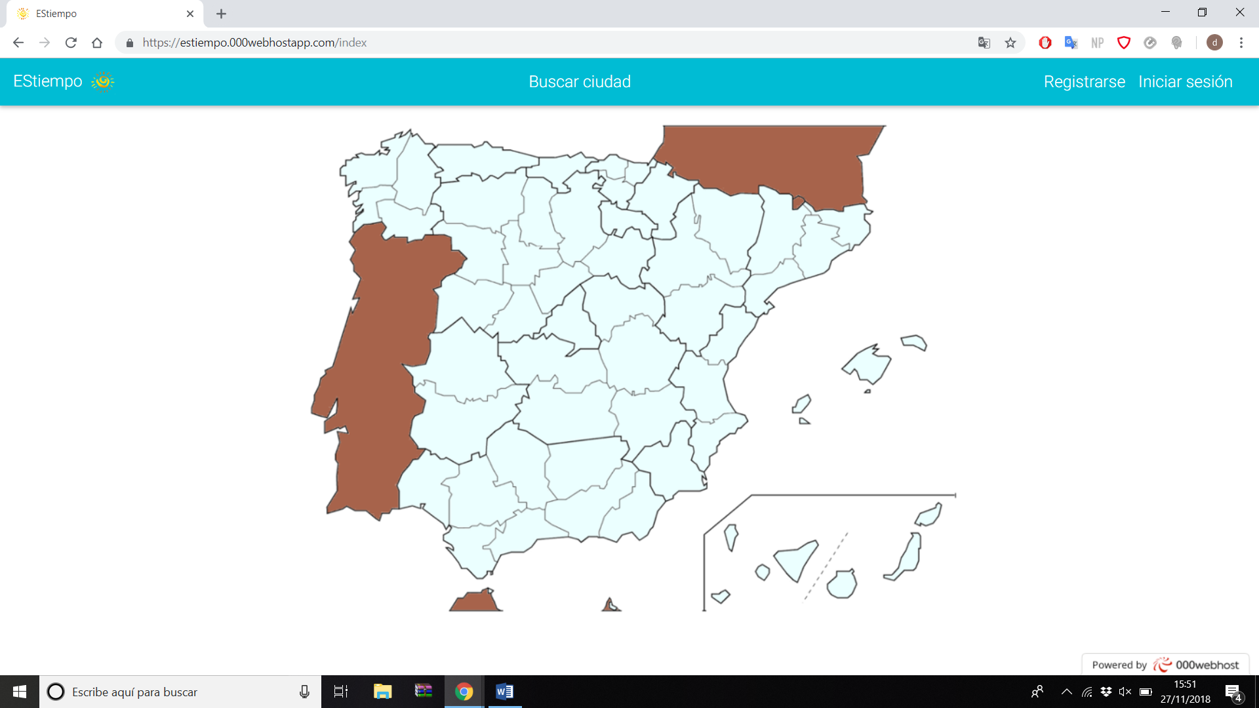

Al pinchar una ciudad, se accede a su tiempo actual (arriba) y los 7 días de la semana, incluyendo ese, además de los 5 próximos eventos programados:

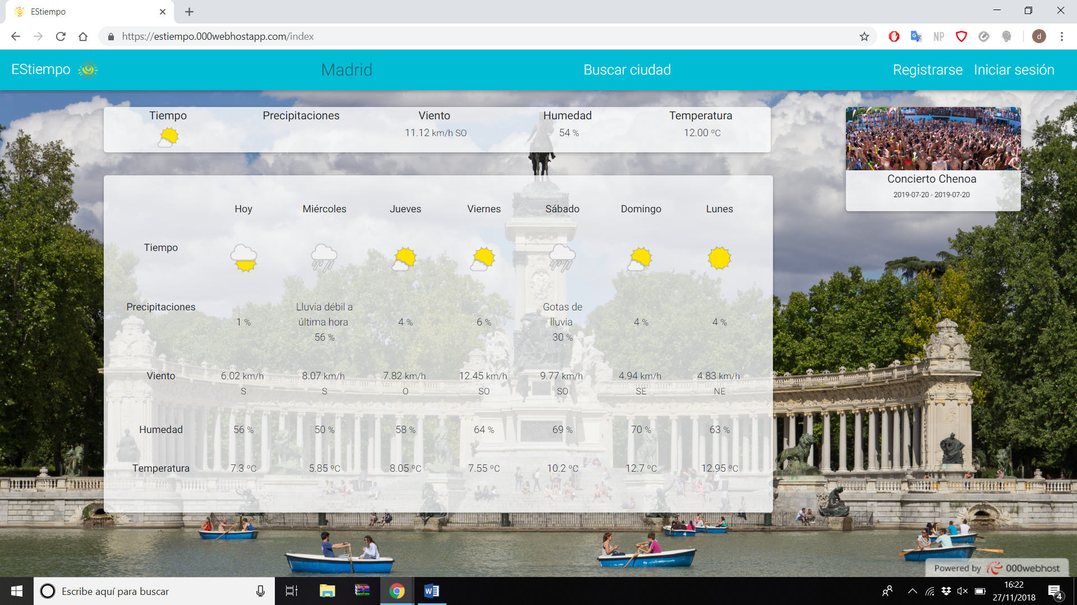

**Inicio:**

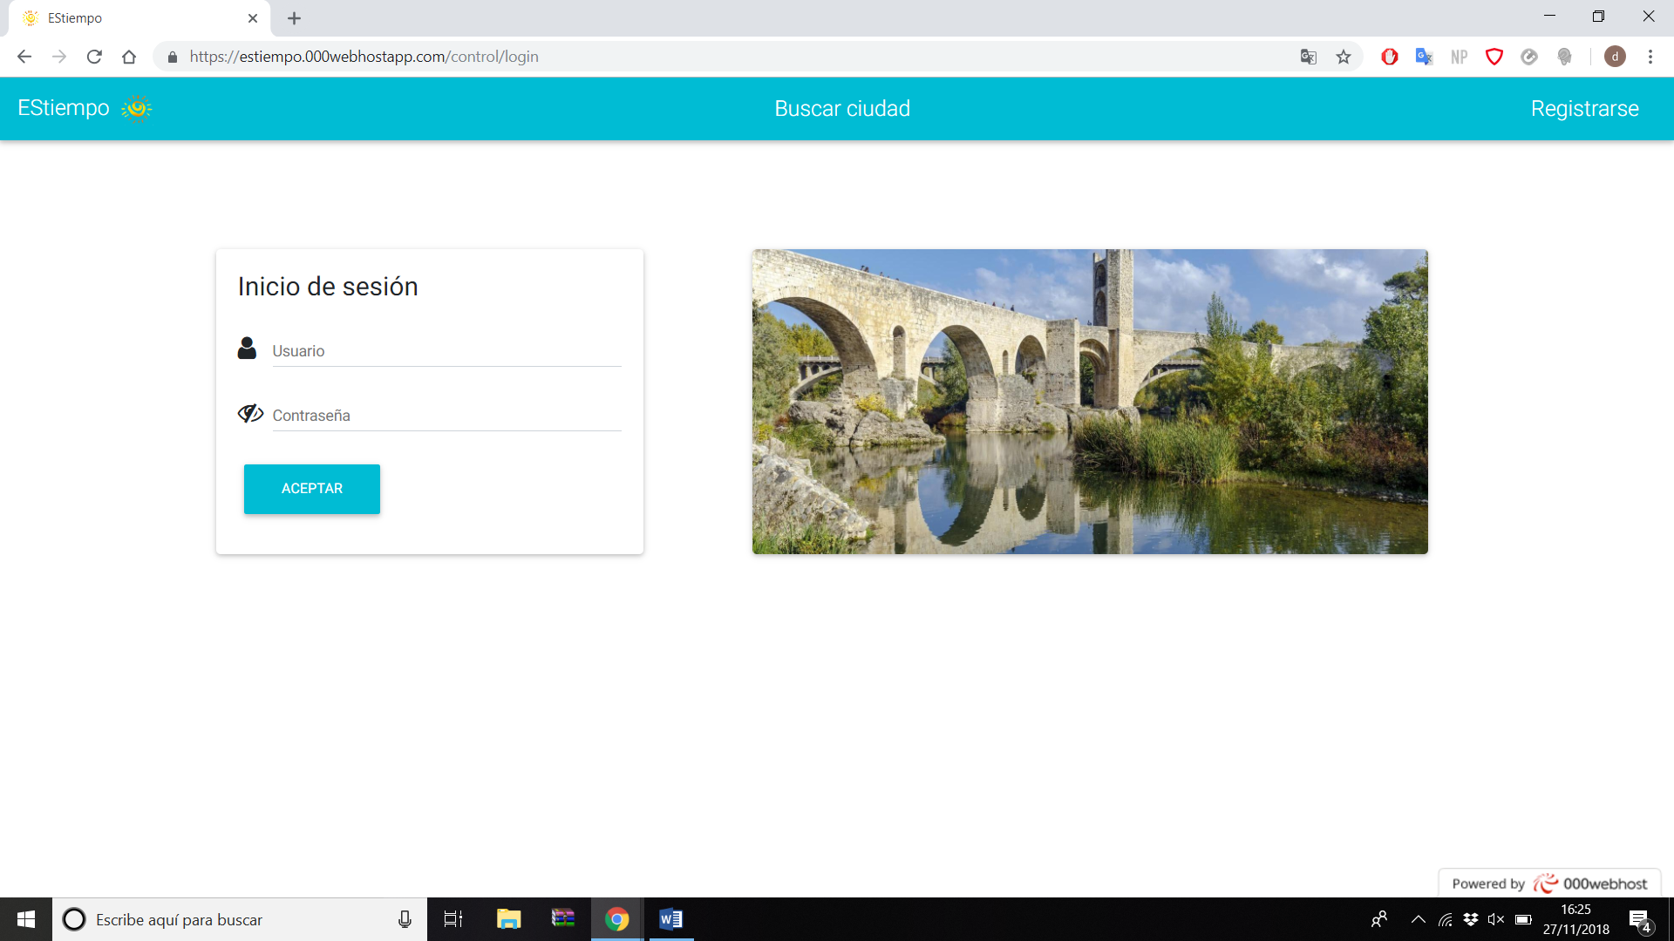

**Registro:**

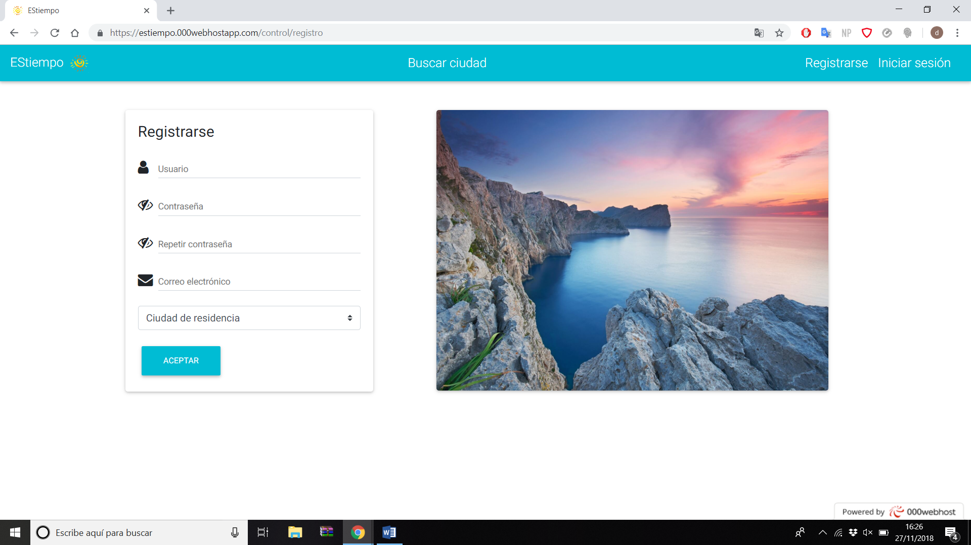

**Zona de viaje:**

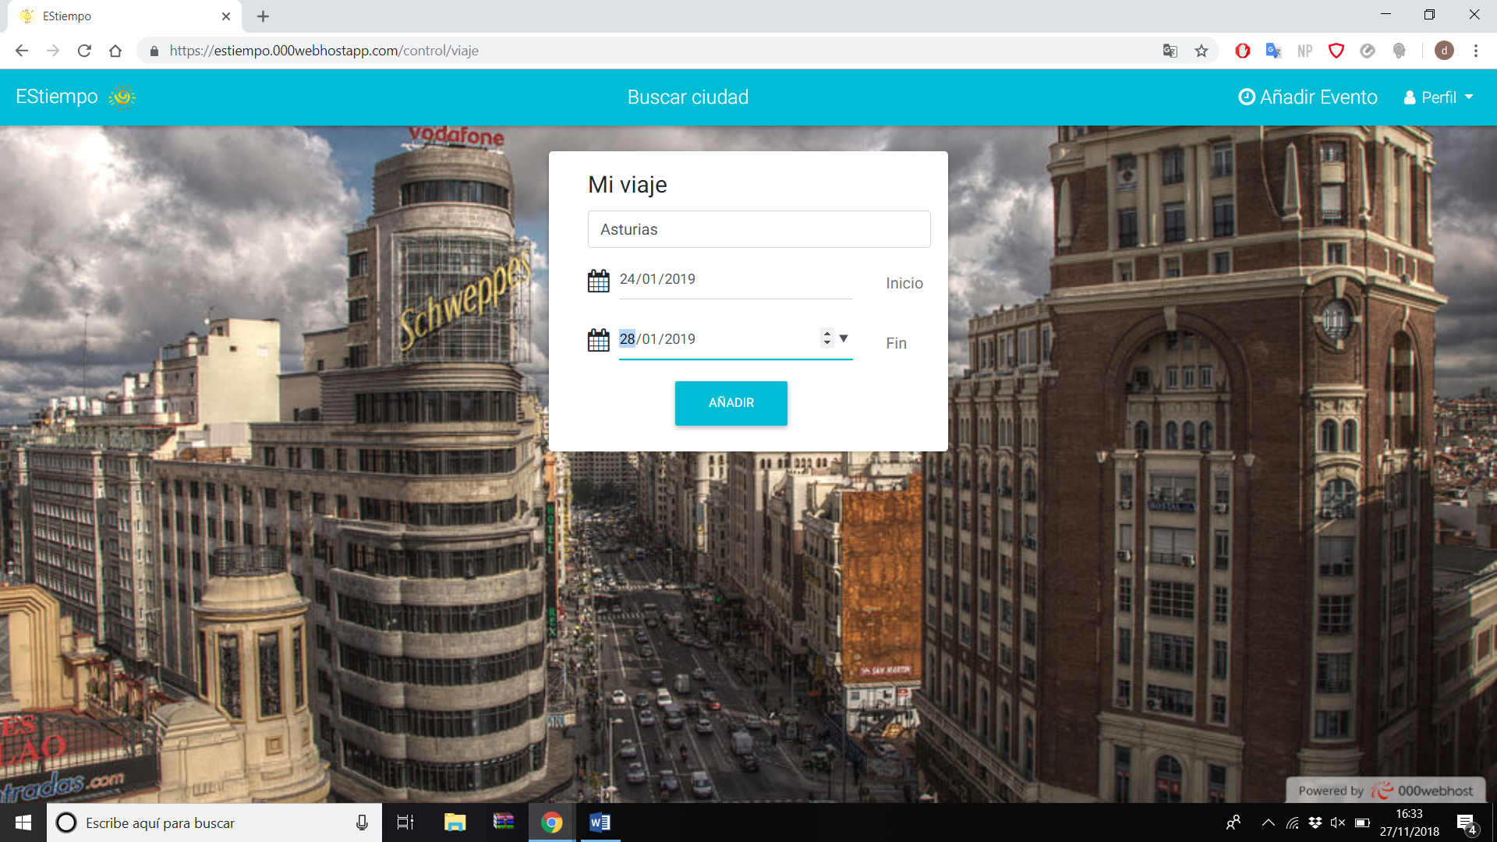

**Añadir evento:**

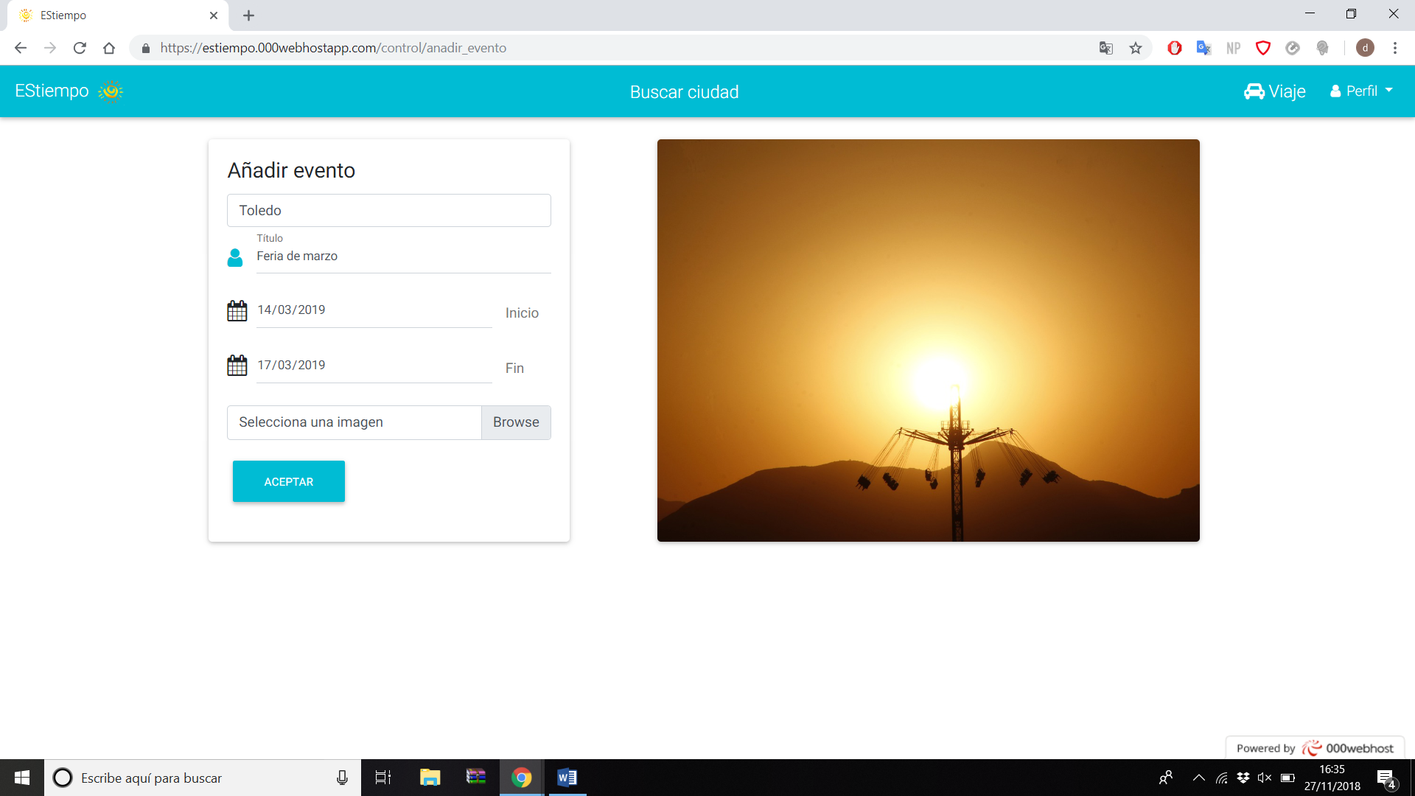

**Modificar usuario:**

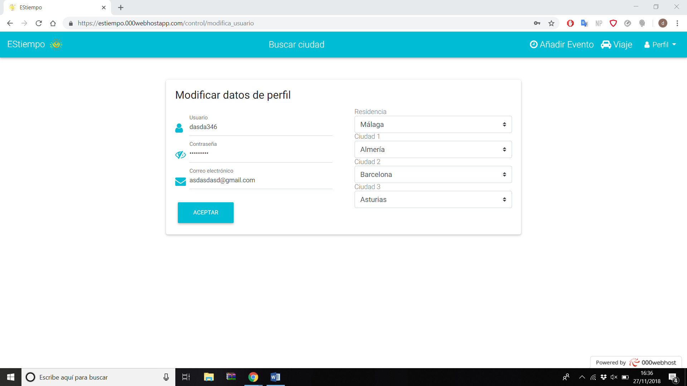

**Index para el usuario:**

